Analiza acoperirii testelor de producție (HW TCA)

Ce este analiza acoperirii testelor
După asamblare, o placă electronică trece prin mai multe etape de test: inspecție optică automată (AOI), inspecție cu raze X (AXI), test în circuit (ICT) și test funcțional (FT), iar la capătul liniei, după asamblarea finală a produsului, testul end-of-line (EOL). Fiecare etapă vede alte tipuri de defecte. Analiza acoperirii testelor (Test Coverage Analysis, TCA) răspunde la întrebarea: dacă placa are un anumit defect de fabricație, îl prinde vreun test înainte să ajungă la client, și cât de sigur?
Ce standard guvernează această analiză? HW TCA măsoară acoperirea testelor de producție: ce defecte de fabricație (componentă lipsă, valoare greșită, lipitură deschisă, scurtcircuit) prind mașinile de test înainte ca placa să plece din fabrică. Nu este o metrică ISO 26262. Ea ține de sistemul de management al calității din industria auto (IATF 16949, cu planul de control), de FMEA de proces (manualul AIAG-VDA), de criteriile de acceptabilitate IPC-A-610 și de cerințele specifice ale clientului (OEM), care stabilesc de obicei ținta de acoperire și metoda de calcul. ISO 26262 atinge producția doar prin partea 7: planul de control al producției și caracteristicile speciale legate de siguranță trebuie asigurate prin testele de producție. Analiza nu trebuie confundată cu diagnostic coverage (DC) din ISO 26262-5, care măsoară cât de bine detectează mecanismele de siguranță ale produsului un defect apărut în funcționare, în vehicul (de exemplu, un transceiver defect detectat prin error frames sau timeout). Acoperirea testelor de producție privește fabricația: un MCP2551 lipit invers trebuie prins la ICT sau FT, înainte de livrare.
Un test trecut spune doar că proprietățile măsurate sunt în regulă. Dacă ICT măsoară un rezistor, știm că există, are valoarea corectă și nu este întrerupt sau scurtcircuitat; despre componentele pe care nu le-am măsurat nu știm nimic. De aceea analiza nu numără testele, ci ia fiecare mod de defectare posibil și îi dă o valoare de detecție pentru fiecare metodă de test.
Metodele de test folosite în laborator sunt:
Metodă | Ce face | Prinde bine | Limitări
AOI | Camera compară placa cu imaginea de referință. | componentă lipsă, polaritate, aliniere, punți de lipire vizibile | nu vede lipiturile ascunse; nu citește valoarea componentelor nemarcate
AXI | Imagine cu raze X a lipiturilor. | lipituri ascunse, scurtcircuite, calitatea lipiturii | nu vede valoarea sau funcția componentei
ICT | Un fixture cu ace atinge test point-urile și măsoară componentele una câte una. | valoare, scurtcircuit, întrerupere | are nevoie de test point pe fiecare net al componentei
FT | Placa este alimentată și funcțiile sunt verificate prin conectori. | funcția la viteza reală | de multe ori nu arată care componentă este defectă

Exercițiul 1
Pentru fiecare defect de mai jos, spuneți ce metodă (AOI, AXI, ICT sau FT) îl poate prinde cel mai sigur și de ce:
- un rezistor SMD lipsă;
- un condensator SMD nemarcat, cu valoare greșită;
- un pin al unui conector THT neconectat, lipitura fiind pe fața BOTTOM;
- un driver CAN defect în interiorul transceiverului;
- o punte de lipire ascunsă sub capsula unui circuit integrat.

Modelul PCOLA/SOQ/FAM
Modelul PCOLA/SOQ, introdus de Hird, Parker și Follis (ITC 2002), descrie ce proprietăți verifică un test. Pentru componentă: P (presence, prezența), C (correctness, piesa corectă), O (orientation, polaritatea), L (live, piesa funcționează), A (alignment, alinierea pe pad-uri). Pentru conexiune: S (shorts, scurtcircuite), O (opens, întreruperi), Q (quality, calitatea lipiturii). iNEMI a adăugat partea funcțională, FAM: F (feature, funcția există), A (at-speed, la viteza reală), M (measurement, performanța măsurată).

Exercițiul 2
Încadrați fiecare defect din exercițiul 1 într-una dintre literele PCOLA, SOQ sau FAM.

Studiul de caz: modulul CAN al radarului frontal
Un radar frontal auto generic (ipoteza laboratorului: ASIL B) trimite lista de obiecte detectate pe CAN, la 500 kbit/s. Interfața CAN folosește un modul cu transceiverul MCP2551. Placa are 13 componente și nu are test point-uri. Componentele THT (J1, J2, JP1) au lipiturile pe fața BOTTOM, iar AOI inspectează inițial doar fața TOP.
Componentă | Net-uri | Rol
J1 | VDD, TXD, RXD, GND | conector spre senzor (alimentare și date de la microcontroler)
U1 | TXD, GND, VDD, RXD, VREF (neconectat), CANL, CANH, RS | transceiver CAN MCP2551 (SOIC-8)
C3 | VDD – GND | decuplarea alimentării
R3 | RS – GND | alege modul de lucru al lui U1
R4 + JP1 | CANH – N_TERM – CANL | terminația de 120 Ω, activată cu jumperul JP1
R1 / C1 | CANH – N_F1 – GND | filtru RC pe CANH (EMC)
R2 / C2 | CANL – N_F2 – GND | filtru RC pe CANL (EMC)
J2 | CANH, CANL, GND | conector spre bus-ul CAN
LED1 + R5 | VDD – N_LED – GND | indicator de alimentare

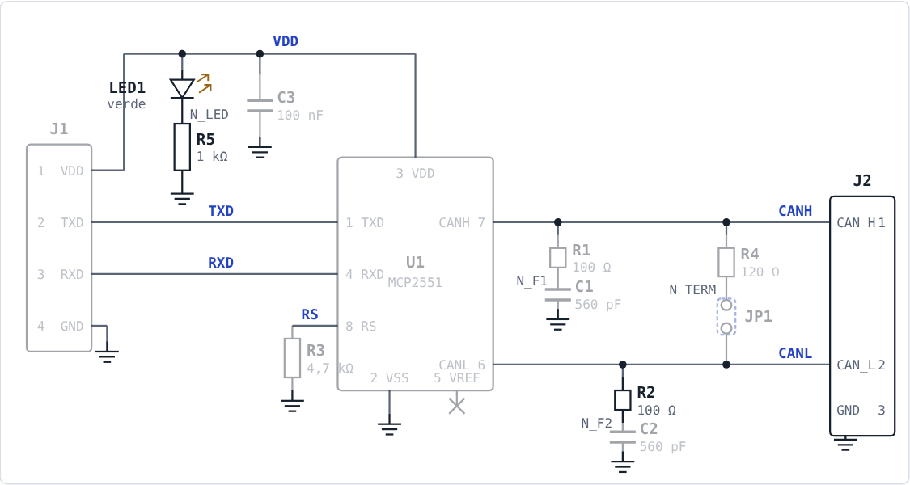
Schema modulului, așa cum apare în aplicație (butonul SCHEMĂ).
Lucrați în aplicația web HW TCA Lab, în browser, fără instalare. Completați numele, grupa și codul de variantă primit (H1–H6) și apăsați Încarcă varianta. Placa și schema sunt interactive: când apăsați pe un pin (pad), aplicația desenează netul acelui pin, iar panoul Conexiuni arată unde merge semnalul, dacă netul ajunge la un conector și dacă are test point.
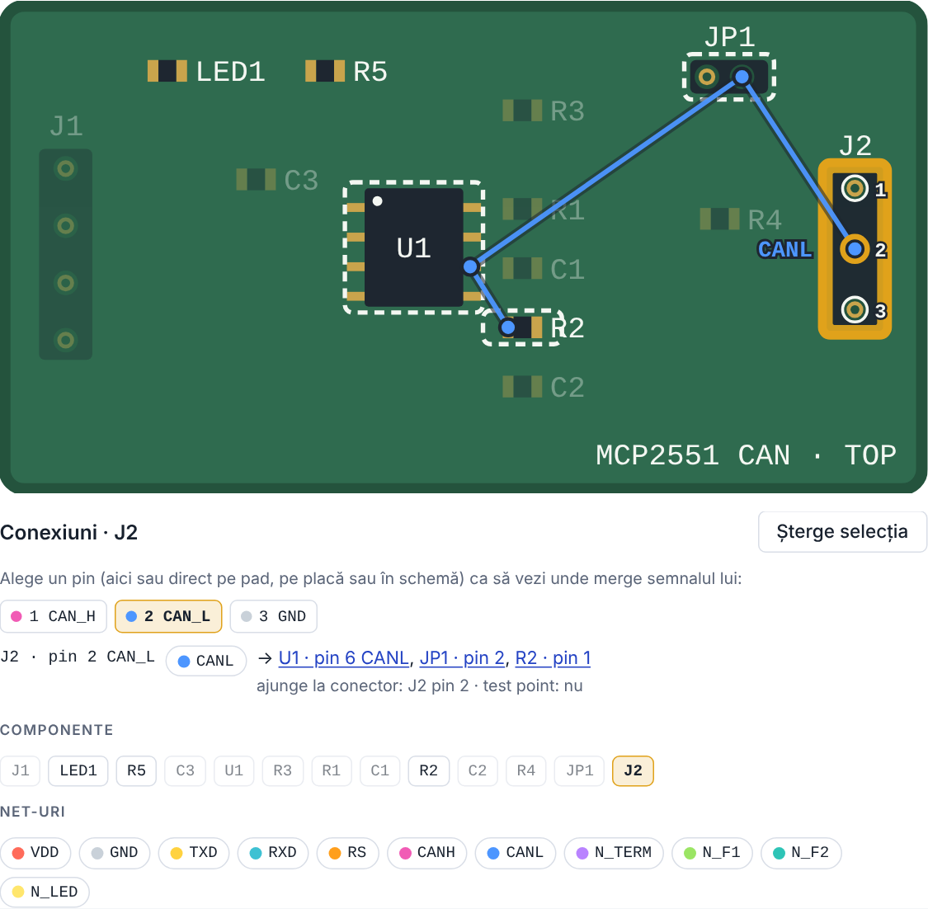
Pinul 2 (CAN_L) al lui J2 selectat: linia albastră leagă toți pinii de pe netul CANL.

Exercițiul 3
În aplicație, apăsați pe pinul 7 (CANH) al lui U1. Notați toate componentele de pe netul CANH, conectorul la care ajunge netul și dacă are test point. Repetați pentru pinul 8 (RS). Ce diferență observați între cele două net-uri, din punctul de vedere al testului funcțional?

Severitatea (S)
Riscul fiecărui mod de defectare se descrie, după manualul AIAG-VDA FMEA (2019), prin trei note de la 1 la 10: severitatea S, ocurența O și detecția D. Severitatea se dă pe efect: cât de grav este efectul la client. În laborator, S rezultă din clasa de efect:
Clasă | S | Descriere
E10 | 10 | Afectează siguranța vehiculului, a ocupanților sau a altor participanți la trafic
E9 | 9 | Neconformitate cu reglementările (EMC: emisii sau imunitate)
E8 | 8 | Pierderea funcției principale (fără comunicație CAN sau fără funcționare)
E7 | 7 | Degradarea funcției principale (comunicație coruptă sau intermitentă)
E6 | 6 | Pierderea unei funcții secundare (indicatorul LED nu funcționează)
E5 | 5 | Degradarea unei funcții secundare (indicație LED greșită)
E2 | 2 | Efect ușor deranjant, fără efect funcțional sau EMC
E1 | 1 | Niciun efect perceptibil

Efectele care afectează doar filtrarea EMC primesc E9 (UNECE R10), chiar dacă funcția nu este afectată.

Exercițiul 4
Stabiliți clasa de efect și severitatea pentru:
- LED-ul de alimentare nu se aprinde;
- lipsește filtrul RC de pe CANH;
- modulul nu comunică pe CAN;
- cadrele CAN ajung uneori corupte.

Exercițiul 5
În aplicație, alegeți clasa de efect pentru toate modurile de defectare din varianta voastră.

Ocurența (O)
Ocurența se dă pe cauză: cât de probabil apare defectul, ținând cont de prevenție. Pentru o tehnologie SMT matură, cu proces stabil, valoarea este de obicei mică.
O | Criteriu (rezumat AIAG-VDA)
10 | Prima aplicare a unei tehnologii noi; fără experiență, standarde sau bune practici
9 | Prima utilizare în firmă a unor inovații sau materiale noi
8 | Inovații folosite într-o aplicație nouă; puține standarde aplicabile
7 | Design nou pe tehnologie similară, aplicație nouă
6 | Similar cu designuri anterioare, condiții de utilizare modificate
5 | Modificări de detaliu pe un design dovedit; lecții învățate aplicate, dar nedovedite
4 | Design aproape identic, expunere scurtă în teren
3 | Modificări de detaliu pe un design cunoscut, cu experiență de test sau teren comparabilă
2 | Design matur, aproape identic, cu expunere lungă în teren
1 | Cauza e eliminată prin prevenție; nu e posibilă prin design

Exercițiul 6
În aplicație, alegeți O pentru fiecare mod. Folosiți aceeași logică pentru toate modurile și explicați-o în concluzia raportului.

Detecția la AOI, AXI și ICT
Detecția D spune cât de sigur prindem defectul înainte să plece placa: 1 înseamnă că metoda îl detectează mereu, 10 că nu îl putem detecta. Pentru AOI, AXI și ICT, aplicația calculează D din regulile de detecție de mai jos și afișează motivul. Valoarea ICT „cu TP” se folosește doar dacă toate net-urile componentei au test point.
Categorie | Mod de defectare | AOI | AXI | ICT cu TP | ICT fără TP
PAS-SMD (R, C) | Missing | 1 | 3 | 1 | 5
PAS-SMD (R, C) | Short | 5 | 5 | 1 | 5
PAS-SMD (R, C) | Open | 1 | 5 | 1 | 5
PAS-SMD (R, C) | Wrong value | 10 | 10 | 1 | 5
DIODE (LED) | Missing | 1 | 3 | 1 | 5
DIODE (LED) | Short | 5 | 5 | 1 | 5
DIODE (LED) | Open | 1 | 5 | 1 | 5
DIODE (LED) | Wrong value | 10 | 10 | 5 | 10
DIODE (LED) | Wrong polarity | 1 | 10 | 1 | 5
IC-LEADED (U1) | Missing | 1 | 1 | 1 | 5
IC-LEADED (U1) | Pin open | 1 | 5 | 1 | 10
IC-LEADED (U1) | Pin short | 1 | 1 | 1 | 10
IC-LEADED (U1) | Pin wrong functionality | 10 | 10 | 10 | 10
CONN-THT (J1, J2, JP1) | Missing | 1 | 1 | 1 | 10
CONN-THT (J1, J2, JP1) | Pin open | 10 | 3 | 1 | 10
CONN-THT (J1, J2, JP1) | Pin short | 10 | 1 | 1 | 10
CONN-THT (J1, J2, JP1) | Wrong value | 1 | 10 | 1 | 5
CONN-THT (J1, J2, JP1) | Short | 1 | 10 | 1 | 5
CONN-THT (J1, J2, JP1) | Open | 10 | 3 | 1 | 5

Două reguli suplimentare: C5 – la conectorii THT, defectele de lipire (pin open, pin short, open) sunt pe fața BOTTOM, pe care AOI nu o inspectează inițial, deci AOI = 10; dacă se activează AOI pe BOTTOM, devine 1. C7 – componentele marcate (R1–R5, U1) au valoarea scrisă pe capsulă, deci AOI prinde parțial o valoare greșită (D = 5).

Exercițiul 7
Fără aplicație, folosind tabelul și regulile C5 și C7, stabiliți D AOI, D AXI și D ICT (fără test point-uri) pentru:
- R1 short;
- J2, pinul 1 (CAN_H), pin open;
- U1, pinul 4 (RXD), pin open;
- R2 wrong value.

Exercițiul 8
În aplicație, verificați valorile AOI, AXI și ICT pentru modurile din varianta voastră. Alegeți două moduri și explicați, în cuvintele voastre, motivul afișat de aplicație.

Detecția la testul funcțional (FT)
Testul funcțional se face prin conectori, la 500 kbit/s, cu limitele de mai jos. Detecția FT o stabiliți voi: alegeți testul care se potrivește cu componenta și cu tipul defectului, sau NONE (D = 10), apoi alegeți D din scala de detecție și scrieți de ce. Un defect poate fi văzut de testul funcțional doar dacă netul lui ajunge, direct sau prin funcția modulului, la un pin de conector.
Test | Denumire | Ce se măsoară | Limite | Ce poate prinde
FT1 | Consum de curent | IDD pe VDD (J1), în recesiv și dominant | Recesiv ≤ 10 mA; dominant ≤ 75 mA | Short pe C3, short / wrong polarity LED1, pin short U1 (VDD–GND), U1 missing, wrong functionality VDD
FT2 | Indicator de alimentare | LED1 aprins, verificat cu un senzor optic | Aprins la VDD nominal | LED1 open / missing / wrong polarity, R5 open / missing
FT3 | Tensiuni pe bus în recesiv | VCANH, VCANL fără sarcină, TXD = 1 | 2,0 – 3,0 V | Short R1/C1, R2/C2 (linie la GND), pin open / short U1 pe CANH / CANL
FT4 | Tensiune diferențială în dominant | VCANH – VCANL cu sarcină 40–60 Ω, TXD = 0 | 1,5 – 3,0 V | Driver defect (wrong functionality CANH / CANL), R3 wrong value (mod standby)
FT5 | Loopback TXD → RXD | Se comută TXD; RXD urmează starea bus-ului | RXD = 0 în dominant, 1 în recesiv | Pin open TXD / RXD pe U1 și J1, wrong functionality TXD / RXD, mod standby greșit (R3)
FT6 | Rezistență de terminație | CAN_H–CAN_L pe J2, cu JP1 montat și nemontat | ≈ 120 Ω cu JP1; ≥ 20 kΩ fără | R4 open / missing / wrong value, JP1 missing / open / short
FT7 | Transmisie CAN prin conectori | Testerul trimite cadre pe TXD (J1); un nod de referință pe J2 le confirmă (ACK) | Toate cadrele corecte, fără error frames | Pin open / short pe J1 (VDD, TXD, GND) și J2 (CAN_H, CAN_L), U1 TXD / CANH / CANL / RS, R3 open / missing / wrong value, short R1/C1, R2/C2
FT8 | Recepție CAN prin conectori | Nodul de referință trimite cadre pe J2; testerul citește RXD pe J1 | Toate cadrele citite corect | Pin open / short pe J1 (RXD) și J2 (CAN_H, CAN_L), U1 RXD / CANH / CANL, wrong functionality RXD

Analiza se face pe design, așa că folosim scala de detecție DFMEA (rezumat AIAG-VDA):
D | Criteriu (rezumat AIAG-VDA)
10 | Procedura de test nu e încă dezvoltată; metodă nedefinită
9 | Metoda de test nu e concepută special pentru acest mod sau această cauză
8 | Metodă de test nouă, nedovedită
7 | Metodă dovedită, planificată târziu (pass / fail)
6 | Metodă dovedită, planificată târziu (test până la defectare)
5 | Metodă dovedită, planificată târziu (test de degradare)
4 | Metodă dovedită, la timp înainte de lansare (pass / fail)
3 | Metodă dovedită, la timp înainte de lansare (test până la defectare)
2 | Metodă dovedită, la timp înainte de lansare (test de degradare)
1 | Testele anterioare confirmă că defectul nu poate apărea, sau metoda îl detectează mereu

Exercițiul 9
În aplicație, pentru fiecare mod de defectare: apăsați pe pinul componentei și urmăriți netul în panoul Conexiuni, alegeți testul FT1–FT8 sau NONE, alegeți D FT din listă și scrieți justificarea. O valoare fără justificare nu se punctează.

Detecția combinată și prioritatea de acțiune (AP)
Toate testele rulează pe fiecare placă, așa că detecția combinată este minimul dintre valorile metodelor. Din S, O și D rezultă prioritatea de acțiune AP (H, M sau L), din tabelul AIAG-VDA. Nu folosim RPN = S × O × D: același RPN poate ascunde riscuri foarte diferite (Bowles, 2003).
1 | D = min(D AOI, D AXI, D ICT, D FT)
2 | AP = tabel AIAG-VDA (banda lui S, banda lui O, banda lui D)

S | O | D 7–10 | D 5–6 | D 2–4 | D 1
9–10 | 8–10 | H | H | H | H
9–10 | 6–7 | H | H | H | H
9–10 | 4–5 | H | H | H | M
9–10 | 2–3 | H | M | L | L
9–10 | 1 | L | L | L | L
7–8 | 8–10 | H | H | H | H
7–8 | 6–7 | H | H | H | M
7–8 | 4–5 | H | M | M | M
7–8 | 2–3 | M | M | L | L
7–8 | 1 | L | L | L | L
4–6 | 8–10 | H | H | M | M
4–6 | 6–7 | M | M | M | L
4–6 | 4–5 | M | L | L | L
4–6 | 2–3 | L | L | L | L
4–6 | 1 | L | L | L | L
2–3 | 8–10 | M | M | L | L
2–3 | 6–7 | L | L | L | L
2–3 | 4–5 | L | L | L | L
2–3 | 2–3 | L | L | L | L
2–3 | 1 | L | L | L | L
1 | 1–10 | L | L | L | L

Avem următorul exemplu, din varianta demonstrativă H0 (o puteți încărca în aplicație cu codul H0): J2, pinul 2 (CAN_L), pin open. Lipitura este pe fața BOTTOM, deci AOI = 10 (C5). AXI = 3. ICT = 10, pentru că nu există test point pe CANL. Testul potrivit este FT7, dar cu CAN_L întrerupt comunicația poate funcționa încă pe distanță scurtă, deci FT7 nu prinde sigur defectul. Cu S = 8 (E8), O = 2 și D FT = 5: D = min(10, 3, 10, 5) = 3, iar AP = L. Dacă se activează AOI pe BOTTOM, AOI = 1 și D devine 1.

Exercițiul 10
Calculați D și AP pentru:
- S = 8, O = 2; D AOI = 10, D AXI = 3, D ICT = 10, D FT = 5;
- S = 9, O = 4; D AOI = 5, D AXI = 5, D ICT = 5, D FT = 10;
- S = 7, O = 4; D AOI = 10, D AXI = 10, D ICT = 5, D FT = 10.

Exercițiul 11
Calculați RPN și AP pentru A: S = 9, O = 4, D = 3 și B: S = 3, O = 6, D = 6. Ce observați? Care risc ar trebui tratat primul?

Îmbunătățiri
Pentru modurile cu AP H sau M se caută îmbunătățiri: test point-uri (ICT poate măsura componenta), AOI pe fața BOTTOM (lipiturile THT) sau teste FT noi (ce se măsoară, unde, ce limită). Fiecare îmbunătățire are un cost: un test point ocupă loc pe placă și un pin în fixture, un test nou adaugă timp de test. Se propune doar ce reduce un risc.

Exercițiul 12
Pe ce net-uri trebuie adăugate test point-uri pentru ca ICT să poată măsura R1? Dar C2? Verificați răspunsul în aplicație, apăsând pe pinii componentelor.

Exercițiul 13
În aplicație, propuneți îmbunătățiri pentru modurile cu AP H sau M din varianta voastră. Notați, pentru fiecare, AP înainte și după îmbunătățire.

Riscul rezidual și raportul
Evaluarea riscului înseamnă identificare, analiză și evaluare (ISO 31000). Ce rămâne după îmbunătățiri este riscul rezidual: trebuie documentat, cu motivul pentru care rămâne și cu decizia luată (risc acceptat sau acțiune propusă).

Exercițiul 14
Pentru modurile care rămân H sau M după îmbunătățiri, completați în aplicație coloana „Evaluarea riscului rezidual”: alegeți risc acceptat sau acțiune propusă și scrieți de ce.

Exercițiul 15
În tab-ul Raport, scrieți propunerile de îmbunătățire și concluzia, verificați fișa generată și apăsați Trimite raportul. Dacă trimiterea nu este confirmată, descărcați raportul (.html) și păstrați-l.

Resurse
Aplicația HW TCA Lab
K. Hird, K. P. Parker, B. Follis, „Test Coverage: What Does It Mean When a Board Test Passes?”, ITC 2002
J. B. Bowles, „An Assessment of RPN Prioritization in a Failure Modes Effects and Criticality Analysis”, RAMS 2003
Microchip, MCP2551 High-Speed CAN Transceiver (fișă tehnică)
AIAG & VDA, FMEA Handbook (2019)

